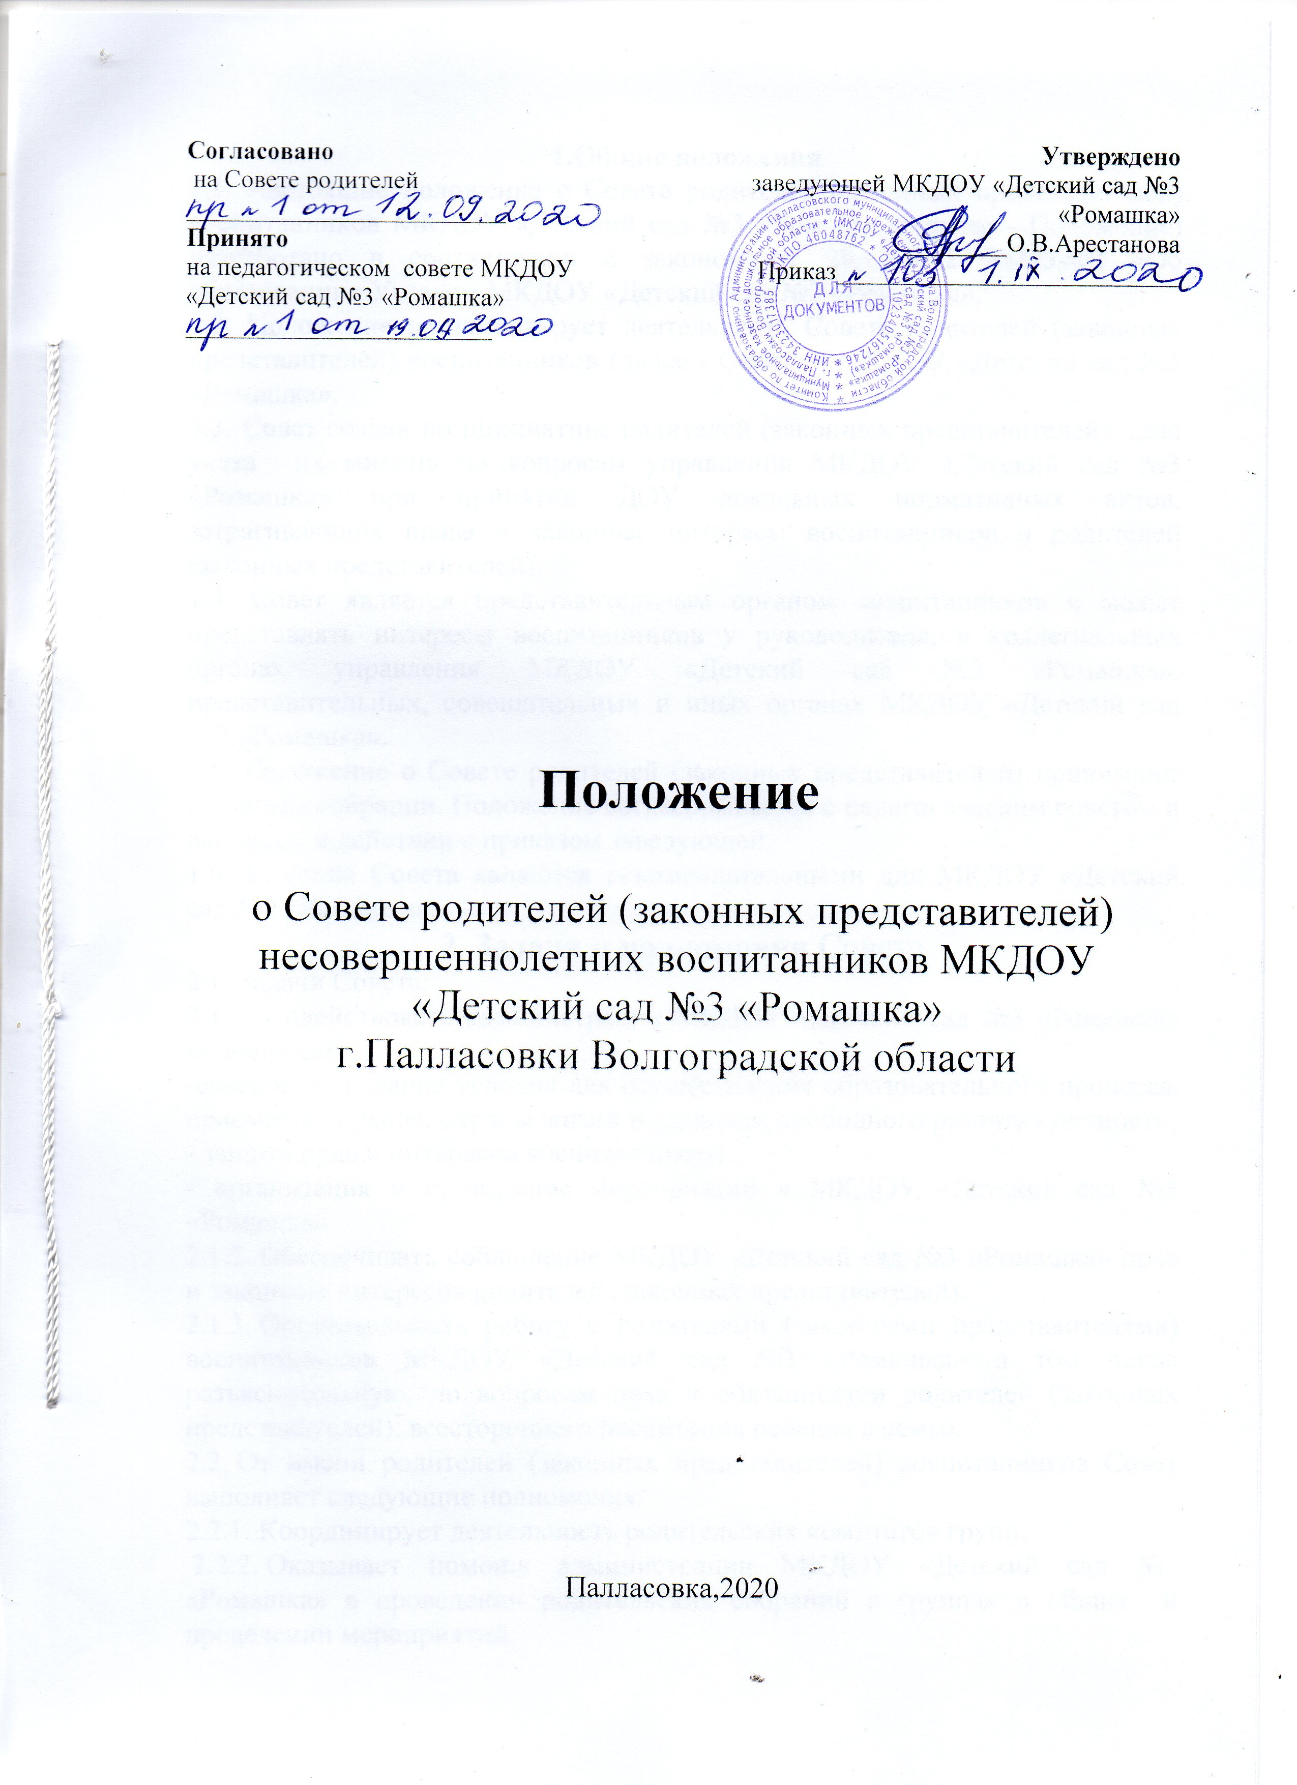
1.Общие положения
1.1. Настоящие положение о Совете родителей (законных представителей) воспитанников МКДОУ «Детский сад №3 «Ромашка» (далее - Положение) разработано в соответствии с законом от 29.12.2012 №273-ФЗ «Об образовании» Уставом МКДОУ «Детский сад №3 «Ромашка».
1.2. Положение регламентирует деятельность Совета родителей (законных представителей) воспитанников (далее - Совет) в МКДОУ «Детский сад №3 «Ромашка».
1.3. Совет создан по инициативе родителей (законных представителей) для учета их мнения по вопросам управления МКДОУ «Детский сад №3 «Ромашка» при принятии ДОУ локальных нормативных актов, затрагивающих права и законные интересы воспитанников и родителей (законных представителей).
1.4. Совет является представительным органом воспитанников и может представлять интересы воспитанников у руководителя, в коллегиальных органах управления МКДОУ «Детский сад №3 «Ромашка», представительных, совещательных и иных органах МКДОУ «Детский сад №3 «Ромашка».
1.5. Положение о Совете родителей (законных представителей) принимают на общем собрании. Положение согласовывается с педагогическим советом и вводится в действии с приказом заведующей.
1.6. Решения Совета являются рекомендательными для МКДОУ «Детский сад №3 «Ромашка».
2. Задачи и полномочия Совета
2.1. Задачи Совета:
2.1.1. Содействовать администрации МКДОУ «Детский сад №3 «Ромашка» по вопросам:
-совершенствование условия для осуществления образовательного процесса, присмотра и ухода, охраны жизни и здоровья, свободного развития личности;
- защита прав и интересов воспитанников;
- организация и проведение мероприятий в МКДОУ «Детский сад №3 «Ромашка»
2.1.2. Обеспечивать соблюдение МКДОУ «Детский сад №3 «Ромашка» прав и законных интересов родителей (законных представителей).
2.1.3. Организовывать работу с родителями (законными представителями) воспитанников МКДОУ «Детский сад №3 «Ромашка» в том числе разъяснительную, по вопросам прав и обязанностей родителей (законных представителей), всестороннего воспитания ребенка в семье.
2.2. От имени родителей (законных представителей) воспитанников Совет выполняет следующие полномочия:
2.2.1. Координирует деятельность родительских комитетов групп.
2.2.2. Оказывает помощь администрации МКДОУ «Детский сад №3 «Ромашка» в проведении родительских собраний в группах и общих и проведении мероприятий.
2.2.3. Выражает свое мнение по вопросам управления МКДОУ «Детский сад №3 «Ромашка»», при принятии локальных нормативных актов, затрагивающих права и законные интересы воспитанников и родителей (законных представителей) воспитанников МКДОУ «Детский сад №3 «Ромашка».
2.2.4. Оказывает помощь администрации МКДОУ «Детский сад №3 «Ромашка» в работе по профилактике и предупреждению безнадзорности, беспризорности, правонарушений и антиобщественных действий воспитанников, выявлению и устранению причин и условий, способствующих этому, в том числе принимает участие:
– в профилактической работе с семьями несовершеннолетних, находящихся в социально опасном положении.
– организации и проведении мероприятий МКДОУ «Детский сад №3 «Ромашка» по планам профилактики безнадзорности и правонарушений, утвержденным в образовательной организации.
2.2.5. Контролирует соблюдение МКДОУ «Детский сад №3 «Ромашка» безопасных условий осуществления образовательного процесса, соблюдения санитарно-гигиенических правил и норм, качество питания воспитанников.
2.2.6. Взаимодействует с заведующим, педагогическим советом и заинтересованными организациями по вопросам семейного и общественного воспитания, сохранения и развития культурных традиций МКДОУ «Детский сад №3 «Ромашка».
2.2.7. Взаимодействует с заведующим, педагогическим советом по вопросам, относящимся к компетенции Совета, в том числе принимает участие в заседаниях этих органов.
2.2.8. Вносит предложения:
– по совершенствованию материально-технического обеспечения МКДОУ «Детский сад №3 «Ромашка»
– благоустройству помещений и территории МКДОУ «Детский сад №3 «Ромашка» для создания оптимальных и комфортных условий обучения и воспитания детей;
– социальной поддержке детей-сирот, детей, оставшихся без попечения родителей, детей из социально незащищенных семей и несовершеннолетних, находящихся в социально опасном положении.
2.2.9. Проводит разъяснительную и консультативную работу среди родителей (законных представителей) воспитанников об их правах и обязанностях, в том числе при необходимости вызывает родителей (законных представителей) на заседания Совета.
2.2.10. Рассматривает обращения в свой адрес по вопросам, отнесенным к компетенции Совета.
2.2.11. Выносит общественное порицание родителям (законным представителям), уклоняющимся от воспитания детей в семье.
2.2.13. Поощряет родителей (законных представителей) воспитанников за активную работу в Совете, родительских комитетах, за помощь в проведении мероприятий МКДОУ «Детский сад №3 «Ромашка» и иных случаях. Форму поощрения Совет определяет самостоятельно на заседании, это может быть в том числе благодарность, решение о размещении информации об отличившихся родителях (законных представителях) на доске почета и иные виды поощрения, которые не противоречат уставу и локальным нормативным актам МКДОУ «Детский сад №3 «Ромашка» Денежное поощрение родителей (законных представителей) за участие в работе Совета, родительских комитетах и иную помощь не допускается.

3. Состав и срок полномочий Совета
3.1. Состав Совета утверждается на общем собрании родителей сроком на 2 года. В состав Совета входят родители (законные представители) несовершеннолетних воспитанников, избранные открытым голосованием простым большинством голосов на родительском собрании группы.
3.2. Состав Совета родителей может быть утвержден, если в него выбраны не меньше 6 родителей (законных представителей) воспитанников. Если по итогам родительских собраний количество претендентов в состав Совета меньше, общее собрание родителей (законных представителей) вправе:
– выбрать в состав Совета родителей (законных представителей) воспитанников из тех групп, которые не выбрали или не выбирали своего представителя в Совет. Для этого общее собрание родителей проводит открытое голосование. Решение принимается простым большинством голосов.
3.3. Дальнейшее изменение состава Совета утверждается на заседании Совета и оформляется протоколом.
В состав Совета могут быть включены родители (законные представители) несовершеннолетних воспитанников групп, которые:
– не имеют своего представителя в Совете;
– заменяют по решению родительского собрания действующего члена Совета, представителя группы.
Выбытие из состава Совета возможно по личному желанию родителя (законного представителя) воспитанника или по решению родительского собрания группы, которую родитель (законный представитель) представляет в Совете.
3.4. Совет возглавляет председатель. Председателя и секретаря Совет выбирает на своем первом заседании.
Председатель Совета открывает и закрывает заседания Совета, предоставляет слово его участникам, выносит на голосование вопросы повестки заседания, подписывает протокол заседания Совета.
Секретарь ведет протокол заседания Совета, а также передает оформленные протоколы на хранение в соответствии с установленными в МКДОУ «Детский сад №3 «Ромашка» правилами делопроизводства.

4. Организация работы Совета
4.1. Совет самостоятельно определяет порядок своей работы.
4.2. Первое заседание Совета после его создания, а также первое заседание нового состава Совета созывается по решению общего собрания родителей (законных представителей) воспитанников после создания Совета или избрания нового состава Совета.
4.3. Заседания Совета проводятся по мере необходимости. Решение о заседании Совета принимает председатель Совета, в том числе по инициативе любого родителя (законного представителя) воспитанника, входящего в состав Совета.
В случае необходимости выразить мнение о принимаемом локальном нормативном акте инициирует заседание Совета заведующий МКДОУ «Детский сад №3 «Ромашка» или уполномоченное им лицо.
4.4. Председатель, секретарь Совета или лица, их заменяющие, извещают членов Совета о дате, времени и месте проведения заседания не позднее чем за 3 дня до даты его проведения.
Председатель Совета согласовывает с заведующим МКДОУ «Детский сад №3 «Ромашка» и назначает дату, время и место проведения заседания Совета. Заседание Совета должно быть назначено с учетом срока, который установлен локальными нормативными актами МКДОУ «Детский сад №3 «Ромашка», для рассмотрения и выражения мнения относительно принятия локальных нормативных актов.
Сообщение о проведении заседания вручается членам Совета лично или посредством электронной или иной связи, обеспечивающей аутентичность передаваемых и принимаемых сообщений и их документальное подтверждение.
4.5. Заседания Совета правомочны, если на заседании присутствовало 2/3 состава совета.
Если на момент начала заседания Совета кворум не набран, заседание переносится с последующим уведомлением членов Совета. При переносе заседания Совета повестка дня может быть изменена с учетом текущих потребностей.
Принятие решения по повестке заседания Совета осуществляется путем открытого голосования.
Передача права голоса одним участником Совета другому запрещается.
4.6. Заседания Совета фиксируются в протоколах. Протокол заседания Совета составляется не позднее 1 дня после его завершения в двух экземплярах, подписываемых его председателем и секретарем. Протокол составляется в соответствии с общими требованиями делопроизводства, установленными в МКДОУ «Детский сад №3 «Ромашка», с указанием следующих сведений:
– количество родителей (законных представителей) воспитанников, принявших участие в заседании, отметка о соблюдении кворума;
– количество голосов «за», «против» и «воздержался» по каждому вопросу повестки заседания;
– решение Совета по каждому вопросу повестки заседания.
Протокол заседания Совета подписывается председателем и секретарем. В случае обнаружения ошибок, неточностей, недостоверного изложения фактов в протоколе заседания Совета участник (участники) Совета вправе требовать от председателя его изменения. В свою очередь председатель обязан принять меры по внесению в протокол соответствующих изменений и уточнений, а также сделать соответствующее сообщение на следующем заседании Совета, внеся данный вопрос в его повестку дня.
Оригиналы протоколов хранятся в кабинете заведующего.
4.7. Председатель отчитывается о деятельности Совета на общем родительском собрании не реже 1 раза в год.

